Старшая и подготовительная группы детского сада являются логопедическими. Это значит, что дети с нарушениями речи получают квалифицированную помощь учителя-логопеда по формированию правильного звукопроизношения, развитию лексико-грамматических категорий, связной речи. Но эффективность этой работы во многом зависит от самых близких ребенку людей, его родителей. От позиции, которую они занимают по отношению к успехам ребенка, от уровня их притязаний и, конечно, от реального участия родителей в практической работе по освоению ребенком родной речи.

Для всех родителей, которые хотят видеть своего ребенка успешным!

СОВЕТЫ родителям

Роль функции дыхания в формировании речевых нарушений.
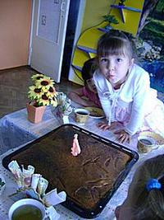
Затрудненное прохождение воздуха через носовые ходы определяется как ротовое или смешанное дыхание. Ротовое дыхание относится к вредным привычкам. Ребенок должен дышать носом, но отвык от этого в силу частых простудных заболеваний.
У детей с ротовым дыханием, как правило, бывает ослаблен тонус круговой мышцы рта. Во время прогулки нужно предложить ребенку медленно вдыхать и еще медленнее выдыхать носом. Выдох должен продолжаться в 1,2 – 2 раза дольше, чем вдох, его лучше делать на четыре шага, а выдох на три-пять шагов. Особенно полезно научиться дышать при быстрой ходьбе и медленном беге.
Для профилактики простудных заболеваний очень важно научить детей в детском возрасте носовому дыханию, при котором воздух проходит через множество носовых входов, увлажняется. Высушивается, охлаждается или прогревается, очищается от пыли. Одновременно раздражаются рецепторы, участвующие в регуляции активности и кровотока головного мозга. Нарушения в состоянии этих рецепторов у детей с затруднениями носового дыхания нередко приводит к состоянию тревоги или угнетению, расстройству сна, что замедляет общее развитие организма.
При ротовом дыхании изменяется форма верхней челюсти: она сужается в боковых участках в результате неправильного положения языка и давления нижних мышц. Одновременно с сужением челюсти изменяется форма носовых входов, искривляется носовая перегородка, а эти деформации, в свою очередь провоцируют возникновение ротового дыхания. Из-за опущения языка и ослабления диафрагмы полости рта язык смещается назад и вниз, что приводит к нарушению артикуляции, возникновению гнусавости.
Вот почему необходимо назначать дыхательную гимнастику детям часто и длительно болеющим.
Если ребенка не лечить после удаления аденоидов, то нарушенная функция дыхания приводит к таким серьезным нарушениям, как формирование аденоидного типа лица, который характеризуется плохим смыканием губ, узкими ноздрями, широкой переносицей, двойным подбородком. Если не проявлять заботу о ребенке, ротовое дыхание станет активно действующей причиной развития более выраженных аномалий зубочелюстной системы.
Источником образования звуков речи является воздушная струя, выходящая из легких через гортань, глотку полость рта или носа наружу.
Дети, имеющие ослабленный вдох и выдох, как правило, говорят тихо и затрудняются в произнесении длительных фраз. При нерациональном расходовании воздуха нарушается плавность речи, так как дети на середине фразы вынуждены набирать воздух. Часто такие дети недоговаривают слова и нередко в конце фразы произносят их шепотом. Иногда, чтобы закончить длинную фразу, они вынуждены говорить на вдохе, отчего речь становиться не четкой, судорожной, с захлебыванием. Укороченный выдох вынуждает говорить фразы в ускоренном темпе, без соблюдения логических пауз.
Речевое дыхание, в отличие от неречевого, автоматического, является произвольным. При неречевом дыхании вдох и выдох осуществляется через нос, вдох по продолжительности почти равен выдоху. Речевое дыхание осуществляется через рот, вдох совершается быстро, выдох замедлен.
УВАЖАЕМЫЕ РОДИТЕЛИ!
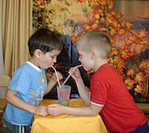
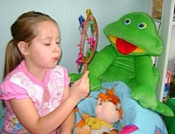
Проявляя изобретательность, выдумку, вы поможете своему ребенку выработать правильное речевое дыхание. Рекомендуем начать с непроизвольных и таких забавных для ребенка игровых упражнений:
• Дутье через соломинку в стакан с водой
• Надувание воздушных шаров
• Дутье на разноцветные вертушки
• Пускание мыльных пузырей
При всех этих забавах ребенок непроизвольно учиться делать вдох через нос и выдох через рот.
Работая над развитием непроизвольного выдоха, вы постепенно подведете ребенка к осознанию акта дыхания. Дайте ему маленькое зеркальце и предложите, дыша на него, сделать:
• вдох и выдох через нос;
• вдох и выдох через рот;
• вдох через нос, выдох через нос.
Игра называется «Осенний туман».
Еще интересно «тянуть» гласные звуки на выдохе: АО, УИ, ЭУА, УОА.
Только не забывайте напомнить ребенку: сделать вдох носом и начинать «пение» на выдохе. Следите, чтобы ребенок не раздувал крыльев носа на выдохе и не поднимал слишком высоко плечи.

«РЕЧЬ УПОРНЫМ ПОКОРЯЕТСЯ, ТЕМ, КТО ЕЖЕДНЕВНО ЗАНИМАЕТСЯ»
Дома работа по заданию логопеда должна закрепляться ежедневно. Ребенок должен быть психологически готов к работе, ведь только его сознательное желание исправить дефекты речи имеет значение.
Начинать занятие необходимо с артикуляционной гимнастики для губ и языка. Необходимо закреплять поставленный звук в словах, в словах, а затем в предложениях.
Побуждайте ребенка к тому, чтобы каждый поставленный логопедом звук сразу же вводился в разговорно-бытовую речь. Больше разучивайте с ребенком стихов, учите пересказывать содержание прочитанных сказок, просмотренных фильмов, мультфильмов.
Говорите с ним не торопясь, звуки и слова произносите четко и ясно. Вокруг ребенка должен быть доброжелательный фон: чуткость, бережное отношение и любовь к такому ребенку, каков он есть.
ПОМНИТЕ: РЕЧЬ РОДИТЕЛЕЙ, ОКРУЖАЮЩИХ ЕГО ВЗРОСЛЫХ, ДОЛЖНА БЫТЬ ПРЕДЕЛЬНО ВЫРАЗИТЕЛЬНОЙ, ЭМОЦИОНАОЬНОЙ, ИНТЕРЕСНОЙ.
ВЕРЬТЕ В ВОЗМОЖНОСТИ СВОЕГО РЕБЕНКА, В ЕГО СПОСОБНОСТИ. ПООЩЬРЯЙТЕ РЕБЕНКА, РАДУЙТЕСЬ ЕГО УСПЕХУ!

ИСЦЕЛЯЮЩИЕ ЗВУКИ «ЗДОРОВЬЕ ПО НОТАМ»
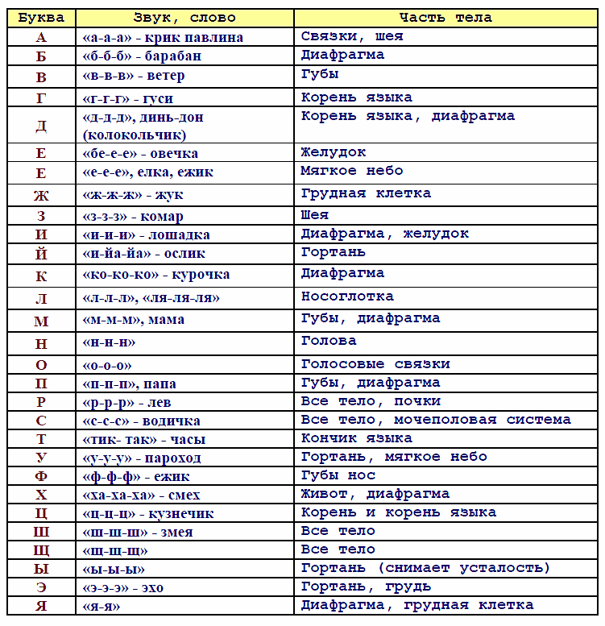
КАК БЫ ХОТЕЛОСЬ, ЧТОБЫ РЕБЕНОК ПОЧУВСТВОВАЛ КРАСОТУ И ЗВУЧНОСТЬ РОДНОГО СЛОВА, ПОЛЮБИЛ, ЕГО. ПРОНИК В ЕГО ВНУТРЕННИЙ МИР, НАУЧИЛСЯ ГОВОРИТЬ ЯСНОИПОНЯТНО.
И РЕБЕНОК ПОЛЮБИТ ЯЗЫК, ПОЙМЕТ ГЛУБИННЫЙ СМЫСЛ ЗВУКОВ, СЛОВ И ФРАЗ, НАУЧИТСЯ ИГРАТЬ СО СЛОВАМИ, СТАНЕТ СОЧИНЯТЬ И САМ НАЧНЕТ ОТКРЫВАТЬ ОГРОМНЫЙ МИР ЗВУЧАЩЕГО РУССКОГО СЛОВА.

